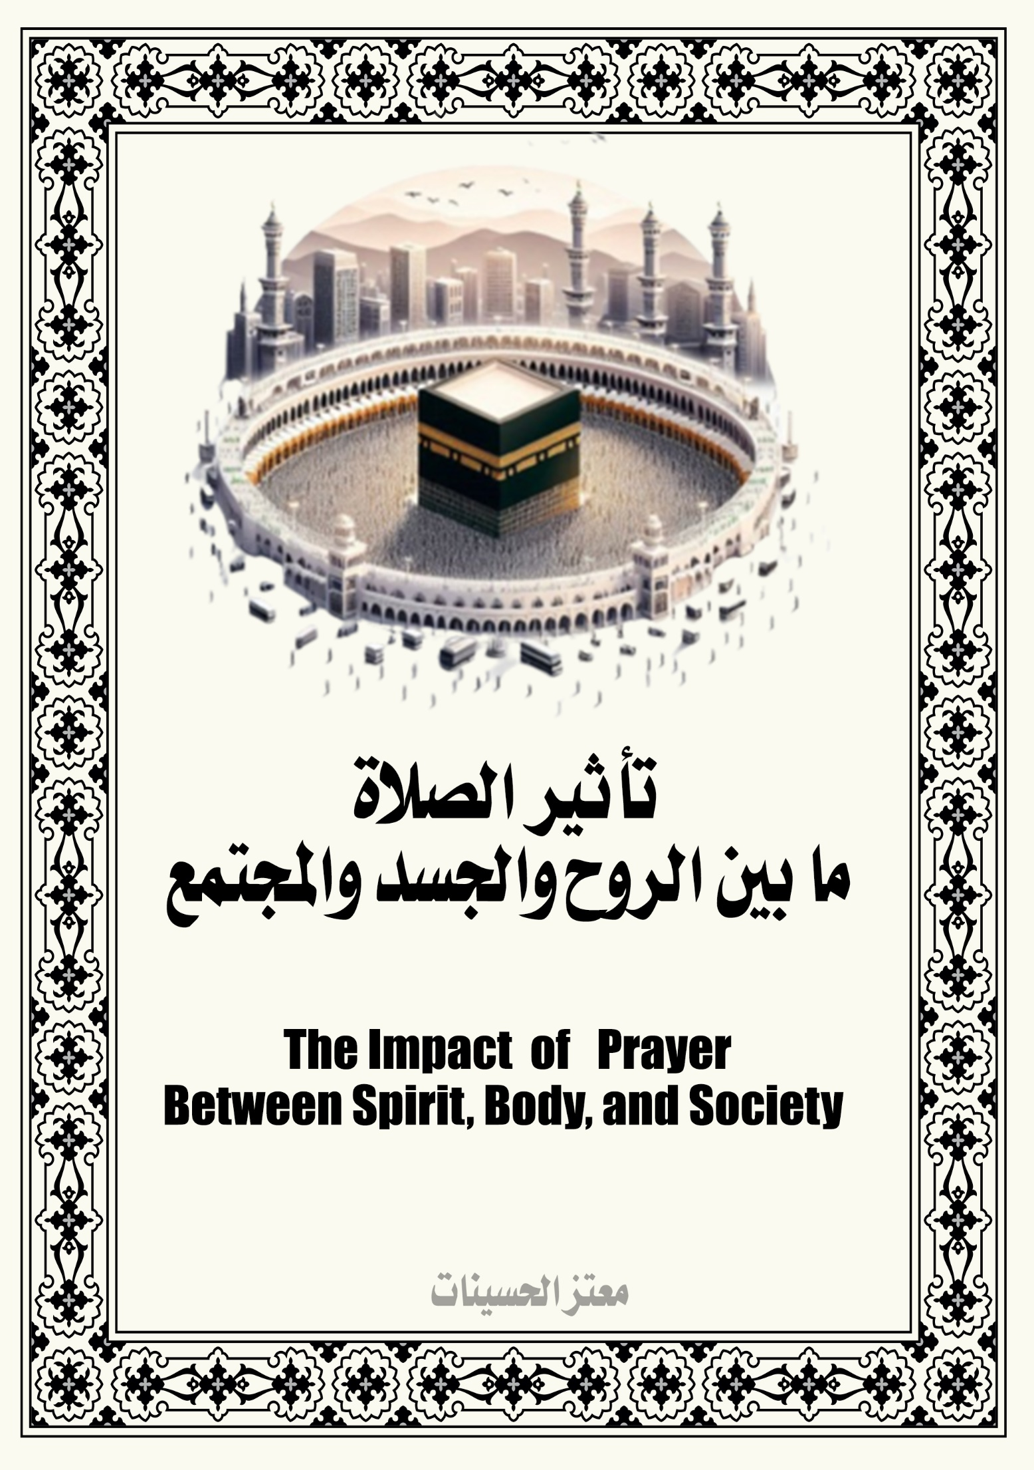

* + عنوان البحث : تأثير الصلاة:ما بين الروح والجسد والمجتمع
  + اسم الباحث :( 841246080 ) المفوض معتز مالك حسن الحسينات
  + اسم المشرف :
  + اسم الجامعة أو المؤسسة التعليمية :قيادة شرطة محافظة البصرة / قسم العلاقات والاعلام
  + تاريخ تقديم البحث: 5/8/2024
  + التنضيد الالكتروني : معتز الحسينات
  + التصميم والطباعة والإخراج الفني : معتز الحسينات
  + رقم الهاتف : 07706077321
  + رقم الإيداع في دار الكتب والوثائق ببغداد :
  + الترقيم الدولي ISBN :

تأثير الصلاة:

ما بين الروح والجسد والمجتمع

**"The Impact of Prayer:**

**Between Spirit, Body, and Society"**

**الإهداء**

إلى جميع الذين يكافحون من أجل أداء الصلاة وتنظيم أوقاتهم، نُهدي هذا البحث إليكم، ونحن نأمل من أعماق قلوبنا أن تجدوا فيه الدعم والإلهام لتجديد التزامكم بهذه العبادة العظيمة. إن الصلاة هي النور الذي يضيء دروب حياتكم، والسبيل للوصول إلى السكينة والرضا.

نسأل الله أن يُعينكم ويثبتكم على أداء الصلاة بانتظام وخشوع، وأن تكونوا من المقبولين والمخلصين.

مع أطيب التمنيات والتقدير،

**الشكر والتقدير**

إلى كل الذين جعلوا الصلاة نبراسًا ينير حياتهم، وأصبحت جزءًا لا يتجزأ من أعمالهم وأيامهم، نتقدم إليكم بجزيل الشكر والتقدير. بفضل التزامكم بالصلاة، أنتم ترسمون مثالاً يُحتذى به في التفاني والخشوع، وتعززون قيم الخير والروحانية في مجتمعنا.

جزاكم الله خيراً على إصراركم وإلتزامكم، ونسأل الله أن يثبتكم على هذا النهج ويجعل كل صلاتكم مقبولةً ومثابةً عنده.

مع خالص التقدير والاحترام،

المحتويات

**الإهداء** 4

**الشكر والتقدير** 5

**مقدمة** 7

**الباب الأول: الأحكام الشرعية للصلاة** 8

**تعريف الصلاة** 8

**حكم الصلاة وأركانها** 8

**أنواع الصلاة: الفريضة والنافلة** 8

**الباب الثاني: الفوائد الروحية والنفسية للصلاة** 9

**الصلاة كوسيلة للتقرب إلى الله** 9

**تأثير الصلاة على الراحة النفسية والطمأنينة** 9

**الصلاة والتأمل الروحي** 9

**الباب الثالث: الفوائد الصحية للصلاة** 10

**الفوائد الجسدية من الحركات والأوضاع المختلفة في الصلاة** 10

**تأثير الصلاة على التوازن العصبي والدورة الدموية** 10

**الصلاة كعلاج مكمل لبعض الأمراض** 10

**الباب الرابع: الفوائد الاجتماعية للصلاة** 11

**تأثير الصلاة على العلاقات الاجتماعية** 11

**دور الصلاة في تعزيز الوحدة والتعاون بين المسلمين** 11

**تأثير الصلاة على الأخلاق والقيم الاجتماعية** 11

**الباب الخامس: كيفية تحقيق الالتزام بالصلاة** 12

**نصائح لتثبيت العادة اليومية للصلاة** 12

**الصلاة في ظل ظروف الحياة العصرية والتحديات** 12

**Summary of the research in English** 13

**مقدمة**

الصلاة هي الركن الثاني من أركان الإسلام، وهي عمود الدين الذي لا يقوم إلا به. تشريعها في الإسلام جاء لتكون صلة بين العبد وربه، وهي من أعظم العبادات التي يقترب بها المسلم إلى الله عز وجل. جاءت أول صلاة مفروضة على المسلمين قبل الهجرة النبوية بسنة ونصف، في حادثة الإسراء والمعراج، حيث فرضت خمس صلوات في اليوم والليلة.

في القرآن الكريم، تعد الصلاة من العبادات التي تأمر المؤمنين بالإقامة المستمرة والمتواصلة، حيث قال الله تعالى في كتابه الكريم: > "وَأَقِيمُوا الصَّلَاةَ وَآتُوا الزَّكَاةَ وَارْكَعُوا مَعَ الرَّاكِعِينَ" (البقرة: 43).

وفي السنة النبوية، هناك أحاديث كثيرة تبرز مكانة الصلاة وأهميتها، ومن ذلك ما رواه عبد الله بن عمر رضي الله عنهما قال: قال رسول الله صلى الله عليه وسلم: > "بني الإسلام على خمس: شهادة أن لا إله إلا الله وأن محمدًا رسول الله، وإقام الصلاة، وإيتاء الزكاة، وصوم رمضان، وحج البيت." (متفق عليه).

**الباب الأول: الأحكام الشرعية للصلاة**

**تعريف الصلاة**

الصلاة في اللغة تعني الدعاء والطلب، وفي الشرع تعني عبادة مخصوصة مفتتحة بالتكبير ومختتمة بالتسليم، تشمل أقوالاً وأفعالاً مخصوصة تؤدى بنية التقرب إلى الله تعالى.

**حكم الصلاة وأركانها**

الصلاة واجبة على كل مسلم بالغ عاقل، وهي من أركان الإسلام الخمسة. فرضت الصلاة في الإسلام خمس مرات يومياً، وهي الفجر، والظهر، والعصر، والمغرب، والعشاء. وتعتبر الصلاة من أكثر العبادات التي أكد عليها القرآن الكريم والسنة النبوية.

قال الله تعالى: > "إِنَّ الصَّلاةَ كَانَتْ عَلَى الْمُؤْمِنِينَ كِتَابًا مَّوْقُوتًا" (النساء: 103).

ومن حديث النبي صلى الله عليه واله وسلم: > "إن أول ما يحاسب به العبد يوم القيامة من عمله صلاته فإن صلحت فقد أفلح وأنجح وإن فسدت فقد خاب وخسر."

**أنواع الصلاة: الفريضة والنافلة**

الصلاة تنقسم إلى نوعين رئيسيين: الفريضة والنافلة. الفريضة هي الصلاة التي فرضها الله على المسلمين، وهي الصلوات الخمس اليومية. أما النافلة، فهي الصلوات التي يؤديها المسلم تطوعاً لزيادة الأجر والتقرب إلى الله، مثل صلاة الضحى والوتر

**الباب الثاني: الفوائد الروحية والنفسية للصلاة**

**الصلاة كوسيلة للتقرب إلى الله**

الصلاة تُعتبر من أعظم الوسائل التي يتقرب بها المسلم إلى الله سبحانه وتعالى. فهي تجسد العلاقة المباشرة بين العبد وربه، وتُعبّر عن الطاعة والخضوع لله. قال الله تعالى: > "اتْلُ مَا أُوحِيَ إِلَيْكَ مِنَ الْكِتَابِ وَأَقِمِ الصَّلَاةَ إِنَّ الصَّلَاةَ تَنْهَىٰ عَنِ الْفَحْشَاءِ وَالْمُنكَرِ" (العنكبوت: 45).

**تأثير الصلاة على الراحة النفسية والطمأنينة**

الصلاة تمنح المسلم الراحة النفسية والطمأنينة، فهي لحظات من السكون والتفكر والاتصال بالله، مما يساعد على التخلص من القلق والتوتر. قال الله تعالى: > "الَّذِينَ آمَنُوا وَتَطْمَئِنُّ قُلُوبُهُم بِذِكْرِ اللَّهِ أَلَا بِذِكْرِ اللَّهِ تَطْمَئِنُّ الْقُلُوبُ" (الرعد: 28).

**الصلاة والتأمل الروحي**

الصلاة تشمل مجموعة من الأفعال والأقوال التي تتطلب التركيز والتأمل، مما يعزز الحالة الروحية للمسلم. قال النبي صلى الله عليه وعلى آله وسلم: > "إذا قام أحدكم يصلي فإنما يناجي ربه."

**الباب الثالث: الفوائد الصحية للصلاة**

**الفوائد الجسدية من الحركات والأوضاع المختلفة في الصلاة**

الصلاة تتضمن حركات متنوعة مثل الركوع، السجود، والقيام، وهذه الحركات تساعد في تحسين المرونة وتقوية العضلات. الركوع يساهم في تنشيط عضلات الظهر والفخذين، بينما السجود يساعد في تحسين الدورة الدموية وتقوية عضلات الساقين والركبتين.

**تأثير الصلاة على التوازن العصبي والدورة الدموية**

الصلاة تساهم في تحقيق التوازن العصبي من خلال التركيز والهدوء الذي تفرضه على المصلي. كما أن الأوضاع المتغيرة في الصلاة، مثل الوقوف والجلوس، تسهم في تحسين تدفق الدم وتحسين الدورة الدموية، مما يعزز الصحة العامة للجسم.

**الصلاة كعلاج مكمل لبعض الأمراض**

أظهرت الدراسات أن الصلاة قد تكون علاجاً مكملاً لبعض الأمراض مثل القلق والاكتئاب، حيث تساعد في تحسين الحالة النفسية وتقليل مستويات التوتر. كما أن الحركات المتكررة في الصلاة قد تسهم في تحسين مرونة المفاصل وتخفيف آلام الجسم.

**الباب الرابع: الفوائد الاجتماعية للصلاة**

**تأثير الصلاة على العلاقات الاجتماعية**

الصلاة تسهم بشكل كبير في تعزيز العلاقات الاجتماعية بين المسلمين. عندما يجتمع المسلمون للصلاة في المسجد، يعبرون عن وحدة الصف والتضامن، حيث يصلون جنباً إلى جنب دون تمييز بين غني وفقير أو كبير وصغير. قال الله تعالى: > "يَا أَيُّهَا النَّاسُ إِنَّا خَلَقْنَاكُمْ مِّن ذَكَرٍ وَأُنثَى وَجَعَلْنَاكُمْ شُعُوبًا وَقَبَائِلَ لِتَعَارَفُوا إِنَّ أَكْرَمَكُمْ عِندَ اللَّهِ أَتْقَاكُمْ" (الحجرات: 13).

**دور الصلاة في تعزيز الوحدة والتعاون بين المسلمين**

الصلاة الجماعية في المسجد تُعتبر من أهم الوسائل التي تعزز الوحدة والتعاون بين المسلمين. فهي تجمع الناس على كلمة واحدة وتهدف إلى تحقيق المساواة والعدل، حيث قال النبي صلى الله عليه وعلى آله وسلم: > "مثل المؤمنين في توادهم وتراحمهم وتعاطفهم مثل الجسد، إذا اشتكى منه عضو تداعى له سائر الجسد بالسهر والحمى."

**تأثير الصلاة على الأخلاق والقيم الاجتماعية**

الصلاة تعلم المسلمين الصبر والتواضع والانضباط، كما تدعوهم إلى الابتعاد عن الفحشاء والمنكر. هذا يؤثر بشكل إيجابي على الأخلاق والقيم الاجتماعية، حيث أن المسلم الملتزم بالصلاة يكون قدوة حسنة في المجتمع. قال الله تعالى: > "وَأَقِمِ الصَّلَاةَ إِنَّ الصَّلَاةَ تَنْهَىٰ عَنِ الْفَحْشَاءِ وَالْمُنكَرِ" (العنكبوت: 45).

**الباب الخامس: كيفية تحقيق الالتزام بالصلاة**

**نصائح لتثبيت العادة اليومية للصلاة**

الالتزام بالصلاة يحتاج إلى بناء عادة يومية ثابتة، وهنا بعض النصائح التي قد تساعد:

1. **تحديد أوقات الصلاة بدقة**: الالتزام بأوقات الصلاة المحددة يساعد في تنظيم اليوم وجعل الصلاة جزءاً لا يتجزأ منه.
2. **استخدام التنبيهات والتذكيرات**: يمكن استخدام التطبيقات أو الساعات التي تُصدر تنبيهات عند وقت الصلاة.
3. **البيئة المحفزة**: الصلاة في مكان هادئ ونظيف يساعد في التركيز والخشوع.
4. **المداومة على صلاة الجماعة**: الصلاة مع الجماعة في المسجد تعزز الالتزام وتضيف حافزاً اجتماعياً.

**الصلاة في ظل ظروف الحياة العصرية والتحديات**

في ظل الحياة العصرية السريعة والمليئة بالانشغالات، قد يواجه المسلم تحديات في الالتزام بالصلاة. وهنا بعض الطرق للتغلب على هذه التحديات:

1. **التخطيط المسبق**: جدولة الوقت للصلاة بين الأنشطة اليومية.
2. **استغلال الأوقات القصيرة**: استغلال أوقات الفراغ القصيرة للصلاة، مثل أوقات الانتظار أو الاستراحات القصيرة.
3. **إيجاد حلول مرنة**: عندما تكون في السفر أو العمل، حاول البحث عن مساجد أو أماكن مخصصة للصلاة.

قال الله تعالى: > "إِنَّنِي أَنَا اللَّهُ لَا إِلَٰهَ إِلَّا أَنَا فَاعْبُدْنِي وَأَقِمِ الصَّلَاةَ لِذِكْرِي" (طه: 14).

والنبي صلى الله عليه وعلى آله وسلم قال: > "من حافظ على الصلاة كانت له نوراً وبرهاناً ونجاة يوم القيامة."

**Summary of the research in English**

**Introduction** Prayer (Salah) is the second pillar of Islam and acts as a fundamental connection between the believer and God. It was prescribed during the Prophet's night journey and ascension (Isra and Mi'raj). The Quran and Hadith highlight its importance and place in a Muslim's life.

**Chapter One: Legal Rulings of Salah**

* *Definition of Salah*: In linguistic terms, it means supplication, while in Sharia, it refers to a specific form of worship with designated words and actions.
* *Obligations and Pillars*: Salah is obligatory for every adult Muslim and is performed five times daily, with specific conditions and pillars outlined in Sharia.
* *Types of Salah*: Includes obligatory prayers (Fard) and voluntary prayers (Nafl).

**Chapter Two: Spiritual and Psychological Benefits**

* *Closeness to God*: Prayer fosters a direct connection between the believer and God.
* *Psychological Comfort*: It offers peace and tranquility, helping reduce stress and anxiety.
* *Spiritual Reflection*: The acts and recitations in Salah enhance spiritual meditation and mindfulness.

**Chapter Three: Health Benefits**

* *Physical Benefits*: The movements in Salah improve flexibility and strengthen muscles.
* *Nervous System and Circulation*: Salah helps in balancing the nervous system and improves blood circulation.
* *Complementary Healing*: Prayer can aid in the management of certain health conditions by promoting relaxation and mental well-being.

**Chapter Four: Social Benefits**

* *Social Relationships*: Salah strengthens community ties and promotes social cohesion.
* *Unity and Cooperation*: Congregational prayers enhance unity and cooperation among Muslims.
* *Moral and Social Values*: Prayer instills patience, humility, and discipline, reinforcing positive social behavior.

**Chapter Five: Achieving Consistency in Salah**

* *Establishing a Routine*: Setting a regular prayer schedule and reminders can aid in maintaining consistency.
* *Modern Life Challenges*: Solutions for integrating Salah into a busy lifestyle, such as utilizing short breaks and finding suitable prayer spaces.

**Conclusion** Summarizes the primary points, emphasizing the multifaceted importance of Salah in various aspects of life.

**References** Lists the sources and references used in the research.

This summary provides a comprehensive overview of the detailed research on Salah.

